金厢镇洲渚村开展学习贯彻习近平总书记视察广东重要讲话精神暨“红色滨海 绿美陆丰”
党员种植“先锋树”活动

为深入学习贯彻习近平总书记视察广东重要讲话精神，落实金厢镇党委、镇政府关于万名党员种植“先锋树”的工作部署，4月20日下午，镇驻村干部、村“两委”干部、洲渚小学教职工和学生代表及志愿者等40余人在金厢镇洲渚村环村东路旁开展“红色滨海，绿美陆丰”种植“先锋树”活动，用汗水和热情践行“绿水青山就是金山银山”的生态发展理念，为美丽金厢增绿添彩。
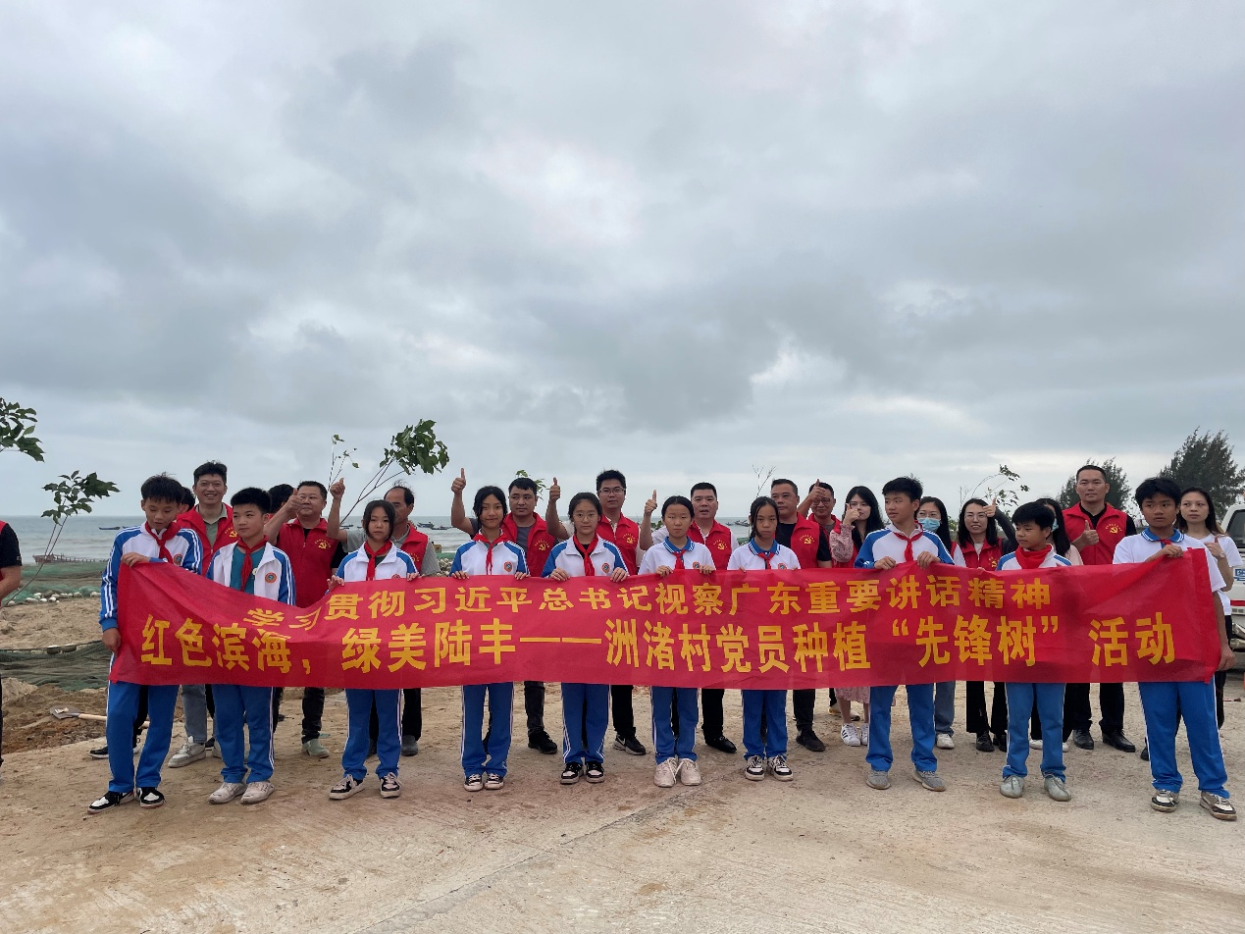
在植树活动现场，镇驻村干部、村“两委”干部、志愿者以及洲渚小学的老师和同学们齐心协力、分工协作，搬运苗木、扶植树苗、铲土培实、提桶浇水等，让一棵棵树苗迎着春风，孕育着勃勃生机，为金厢镇洲渚村增添了一道靓丽的风景线。
